Питание в пожилом возрасте: каким оно должно быть
Людям, которые перешагнули порог 65 лет, стоит уделять внимание своему питанию. Стоит помнить, что правильное питание является залогом здоровья и физической активности даже в очень преклонном возрасте.
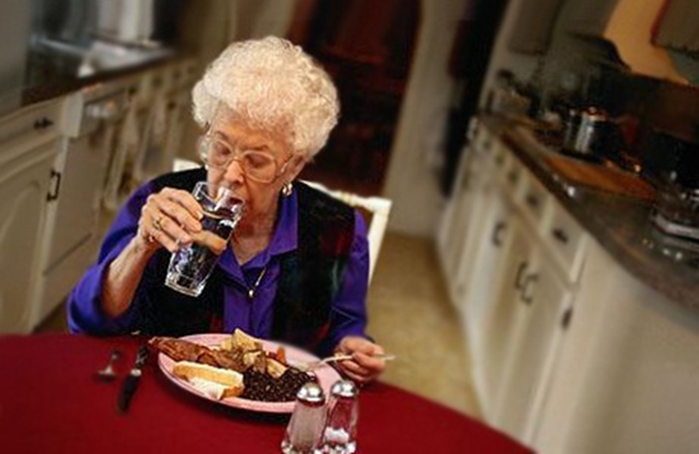
Как выбрать правильное питание в пожилом возрасте. Какие преимущества здорового питания
Прежде всего, следует отметить, что здоровое питание предотвращает хронические заболевания, а также помогает в их лечении, дает энергию и помогает справиться с повседневными обязанностями. Правильно составленный рацион поддерживает мышечную и костную системы в хорошем состоянии и помогает сохранить подвижность.
К тому же здоровое питание оказывает профилактический эффект и предотвращает развитие простудных заболеваний, а также ускоряет заживление травм и хирургических вмешательств. Здоровое питание способствует регулярному очищению кишечника, что обычно является проблемой для пожилых людей. Максимальная польза от еды Известно, что с возрастом потребность в калориях снижается, хотя потребность в питательных веществах остается такой же или даже увеличивается. Тем не менее, стоит отметить, что у людей пожилого возраста аппетит зачастую снижается. Поэтому пожилым людям следует употреблять продукты, богатые пищевыми волокнами, которые помогают регулярному очищению кишечника, а также позволяют контролировать вес и способствуют снижению риска развития заболеваний сердца и диабета 2 типа. Поэтому пожилым людям следует употреблять хлеб из муки грубого помола, фасоль, овощи и фрукты. Овощи являются источником не только пищевых волокон, но и минеральных веществ, витаминов и антиоксидантов, а также способствуют укреплению иммунной системы. Необходимо включать в рацион белковые продукты, такие как постная говядина, курица без кожи, индюшачьи грудки, рыбу. Такие бобовые, как фасоль, горошек и чечевица, помимо белков, содержат пищевые волокна и железо. Необходимо включать в рацион питания молочные продукты, так как они содержат большое количество кальция, что способствует укреплению костей, предотвращая развитие остеопороза
Избегайте обезвоживания организма
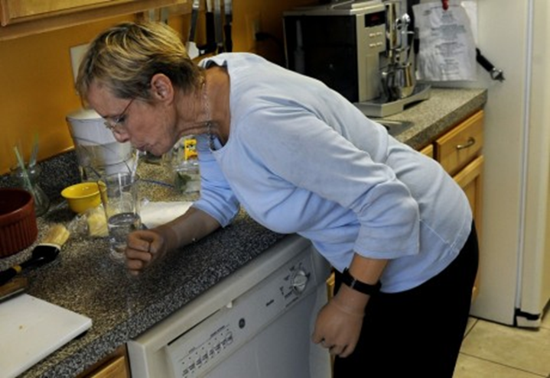
Избегайте обезвоживания организма
Очень часто пожилые люди не достаточно употребляют жидкости. Это приводит к обезвоживанию организма. Поэтому, если нет предписания врача, следует употреблять не менее двух литров воды в сутки. Это может быть не только вода, но и чай, соки, компоты, травяные отвары.
Стоит ли перекусывать
Перекусывать стоит, так как частые небольшие приемы пищи способствуют ускорению метаболизма. Однако следует подбирать для перекусов правильные продукты питания. Это могут быть сухофрукты, фрукты, орехи, пару тостов из цельнозерновой муки грубого помола, вареное яйцо или небольшой кусок куриной грудки. Как видим, правильное здоровое питание пожилых людей соответствует основным правилам здорового питания вообще. Поэтому следует начитать придерживаться здорового питания, не дожидаясь, пока исполниться 65 или 75 лет. Чтобы старение было здоровым, должна быть здоровой юность, молодость и зрелые годы.

